**I.UserCase PDPAttendance System**

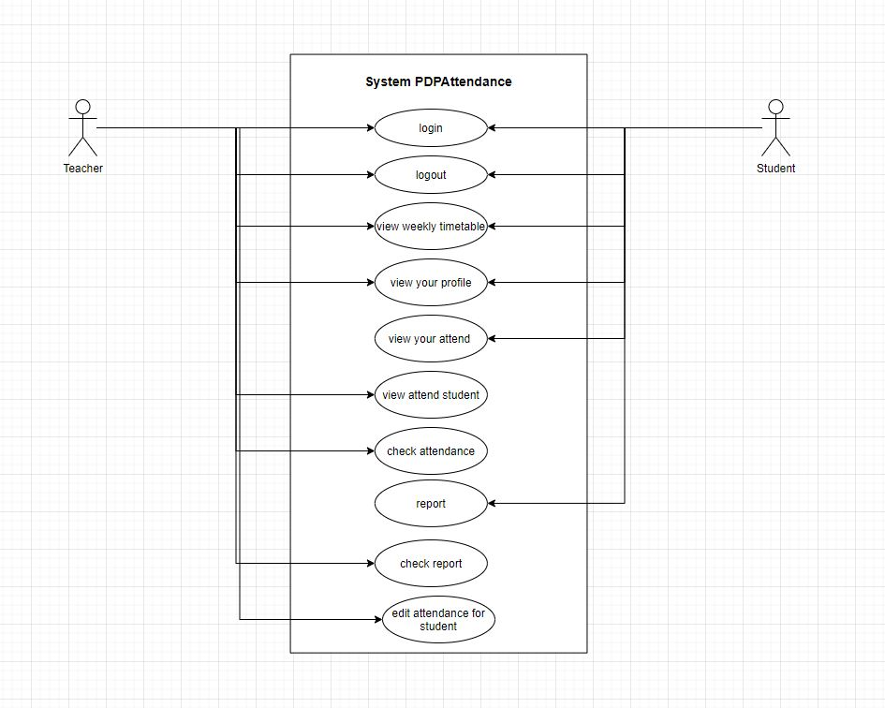

**II.Function Description**

- Hệ thống PDPAttendance sẽ gồm có 2 actor : teacher , student

* login: khi teacher hoặc student muốn vào hệ thống thì phải đăng nhập login nếu đăng nhập thành công thì chuyển đến trang TeacherPage, còn nếu đăng nhập fail thì sẽ có một thông báo “login fail”.

*logout: khi teacher hoặc student đã sử dụng xong hệ thống thì sẽ bấm vào chức năng logout này để thoát đăng xuất ra khỏi hệ thống đó

*view weekly timtable : cho phép teacher xem được lịch giảng dạy của mình cũng như là lịch học đối với student

*view your profile : xem thông tin cá nhân của mình

+ Teacher:

* view attendance student : giúp teacher xem được điểm danh của student

* check attendance : teacher sẽ vào chắc năng này để điểm danh student của ngày hôm đó

* check report: sẽ xem được báo cáo của sinh viên gửi đến mình ,gồm có 2 trạng thái đó là đang chờ duyệt, đã duyệt

* edit attendance for student : khi mà student report ví dụ như hôm đó sinh viên đi học mà mà bị đánh là absent thì teacher có thể edit attendance của sinh viên của ngày hôm đó

+ Student :

* view your attendance : student có thể xem được attendance của mình và xem được số buổi nghỉ mình còn

*report : báo cáo với giáo viên về một vấn đề gì đó thông qua chức năng này